一、填空题(每空2分，共32分)
1.按照数据结构中元素逻辑关系的不同，我们将数据结构分成： 线性 和
非线性 两大类。
2.在一个长度为n的顺序表中删除第pos(0<=pos<n)个位置上的元素，需移动的元素个数为 n-pos-1 。
3.Evaluate the postfix expression: 2 4 3 1 + * + , where each number represents an operand and each symbol of + or * represents an operator, please give the result of the expression on the following line 18 。
4.设以下算法中所用到的栈和队列元素类型一致，类型名为StackQueue_entry，请问该算法的功能为: 栈S元素逆置___。
Error_code algo1(Stack &S)
{
StackQueue_entry item;
Queue Q;
while (!S.empty() { S.top(item); S.pop( );Q.append(item); }
while (!Q.empty() { Q.retrieve(item); Q.serve( );S.push(item); }
return success;
}
5.请在下列String类的构造函数中填空：
String::String(List<char>& in_list){
length=in_list.size();
entries=new char[length+1];
for (int i=0;i<length;i++)
in_list.retrieve(i,entry[i]); ;
entries[length]= ‘\0’ ;
6.栈中元素的操作原则是 LIFO ,在出栈算法中需要判断 栈是否为空 。
7.在线性表和数组这两个概念中， 线性表 是一个与是否在计算机中存储无关的逻辑概念。
8.对数据结构进行的抽象数据类型（ADT）定义包含两部分内容，分别是这种数据结构的逻辑结构定义以及 基本操作集定义 。
9.在hanoi塔问题中,若要将A塔座上的3个圆盘移动到C塔座上,其中B塔座作为中间的辅助塔座,则至少需要搬动的次数为 7 。（2^n-1次）https://zhidao.baidu.com/question/297878096.html
10. 为了使链式存储的类在使用时不发生错误，我们要为它们配备析构函数、拷贝构造函数______________、_______赋值重载函数____ 等方法。
11. 在线性表改进的单链表实现方法中，我们定义了current指针和current_position分别指示最近访问过的结点的指针和位序号，请解释这样做的好处： 不需要每次都从头访问链表，在按顺序访问链表结点时效率得到提高 。
12. 在用于查找的线性表中，线性表中存放了n条Record类型的记录，Record对象应满足的要求是： 每个Record对象都可以转换为key类型的对象，可以相互比较大小 。

二、应用题(共48分)
1.线性表的顺序存储结构具有三个弱点：其一，在作插入或删除操作时，需移动大量元素；其二，由于难以估计，必须预先分配较大的空间，往往使存储空间不能得到充分利用；其三，表的容量难以扩充。线性表的链式存储结构是否一定都能够克服上述三个弱点，试讨论之。（9分）
答：
线性表的链式存储结构能够克服上述三个弱点。
其一，在作插入或删除操作时，不需移动元素，当然，此时需要移动指针；
其二，链式结构中的每个结点是动态申请的，只有在需要的时候才要求分配空间，
也因此，其三中表的容量是容易扩充的，只要系统堆空间有内存。
当然，由于链式表中指针域也占用空间，链式结构的空间效率也不一定优于顺序结构。

2. A sentinel, also called hedge, is an extra entry (are extra entries) which is (are) added to a data structure so that boundary conditions need not be treated as a special case. Please give an example of a sentinel, and analyze the advantages of using the sentinel. （7分）
答：
在顺序查找算法中，我们在原查找表的尾部添加一条关键字为target的记录，此时这个记录就是一个哨兵。
这样在顺序查找从前向后依次搜索的过程中，如果在原表中查找到target对应记录，即返回该记录的位序号；如果原表中没有对应记录，则也能在最后添加的记录位置处因关键字对应相等而使循环停下来。所以，此时我们不再需要对是否达到链表尾部进行判别，
即for (position = 0; position < s; position++ ) {
中减少了positon<s的越界检查，变为：
for (position = 0; ; position++) {
从而提高了查找的时间效率。

或：
Life game
加上头结点的链表的处理

3.简述循环队列中区分队空和队满的方法(至少给出3种方法)。(10分)

答：（1）少用一个空间的方法,即当为队列分配的空间还有1个空单元时，即认为队列已满。
队空条件：rear==front
队满条件：（rear+1）%maxque==front
（2）设定标志位flag
队空条件：rear==front && flag==0
队满条件：rear==front && flag==1
（3）设队列元素计数器count
队空条件：count==0
队满条件：count == maxque
（4）采用特殊值方法
队空条件：rear==-1
队满条件：（rear+1）%maxque==front && rear!=-1

4.写出多项式类polynomial的定义方法，并简述polynomial类、extended_queue类、queue类、term类、node类之间的关系。（10分）

class Polynomial: private Extended_queue {
public:
void read( );
void print( ) const;
void equals_sum(Polynomial p, Polynomial q);
void equals_difference(Polynomial p, Polynomial q);
void equals_product(Polynomial p, Polynomial q);
Error_code equals_quotient(Polynomial p, Polynomial q);
int degree( ) const;
private:
void mult_term(Polynomial p, Term t);
};
Is_a relation:
polynomial 是一个extended_queue, extended_queue是一个queue,
Has_a relation:
Every Node has a Node_entry of type term.

The queue is combined with nodes.

5.在关键字序列依次为（7，12，15，18，27，32，41，92）的顺序表下进行识别相等的二分查找(采用binarySearch_2算法)。(12分)
（1）简述查找target=18时的查找过程。
（2）画出对这个长度为8的顺序表进行识别相等的二分查找时的比较树，并分别计算出成功查找与不成功查找时的平均比较次数。
（3）用大O记号来表示二分查找的时间效率。
（1）
1 | 2 | 3 | 4 | 5 | 6 | 7 | 8
7 | 12 | 15 | 18 | 27 | 32 | 41 | 92
Find target=18:
bottom=1,top=8
mid=4,
the_list.retrieve(mid,data)
target==data，即成功返回。
（2）
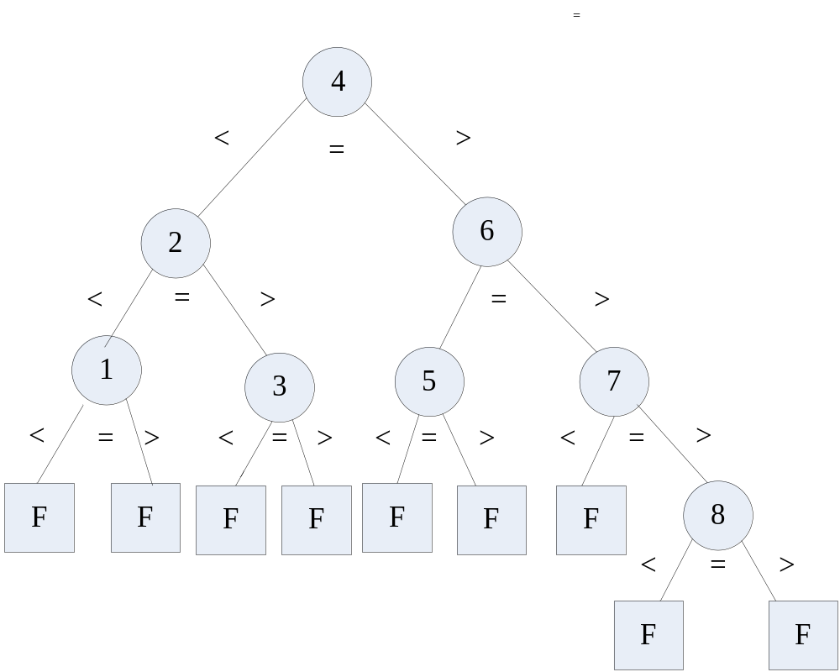
成功查找：ASL=（1+2*3+4*5+1*7）/8=4.25
不成功查找：ASL=（7*6+2*8）/9=6.45

(3)O(lgn)

三、算法设计题（2*10分）
1. We have a simply linked list class as the textbook (also see the Fig. 1）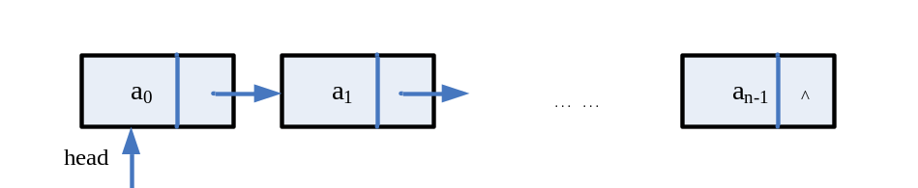
Figure 1 A simply linked list
Add a method to the simply linked list class to quickly locate the middle element of the list, your method should return a pointer to the middle node, make sure that your method have time complexity of O(n) when n represents the number of nodes.

Note: if the_list has 5 elements which are (1,2,3,4,5), thus the middle element is 3; and if the_list is (1,2,3,4),the middle element is 2;

You should start from the following declaration:
template <class List_entry>
Node * List<List_entry>::middle_point(){

Node < List_entry > p=head;
Node < List_entry > q=head;
while (q.next!=NULL){
q=q.next;
if (q.next!=NULL){
q=q.next;
p=p.next;
}
}
return p;
}
2.在递增有序顺序表下，完成顺序查找算法。请按以下函数原型进行设计。（10分）
Error_code sequential_search(const Ordered_List<Record> &the_list, const Key &target, int &position)

{
int s = the_list.size();
for (position = 0; position < s; position++) {

Record data;
the_list.retrieve(position, data);
if (data == target) return success;
if (data>target) return not_present;
}
return not_present;
}

